В субботний день в Центральном сквере Кимовска состоялся веселый праздник «В гостях у Лукича». Участие в нем принял Епифанский центр культуры и досуга.
Как оказалось, лук – это не только приправа, но и отличное средство для изготовления различных поделок из него. В конкурсе
« Лучшая игрушка из лука»:
Диплом 1 степени – Антипова Татьяна,
Диплом 3 степени - Лидия Евсеева,
Дипломами за участие были награждены мастера декоративно-прикладного творчества Лариса Мордочкина, Любовь Жеренкова, Ангелина Федулова,
Конкурс «Лучшая частушка о луке».
Диплом 2 степени – Антипова Татьяна и Ерёмкина Елена.
Конкурс «Блюдо из лука».
Диплом 2 степени –Ерёмкина Елена.
Диплом 3 степени – Жеренкова Любовь.
Конкурс «Луковая Королева».
Диплом 1 степени – Силкина Ирина.
Диплом 3 степени – Полина Лобанова.
Конкурс « Лучшее стихотворение о луке»
Диплом 1 степени – Полина Лобанова.
Диплом 2 степени – Галина Грачева, Диана Князева, МаксимДавыдов.
Младшие участники праздника посоревновались на быстроту и скорость доставки лука в ведерки, показали мастер-класс по резке без слез этого жгучего продукта, в конкурсе рисунка и других. Призы детям за участие в них вручала председатель комитета по социальным вопросам администрации МО Кимовский район Светлана Александровна Витютнева.
Концертные номера были исполнены танцевальной студией « Карусель»- руководитель Елена Сажина, вокальной группой « Муравушка».
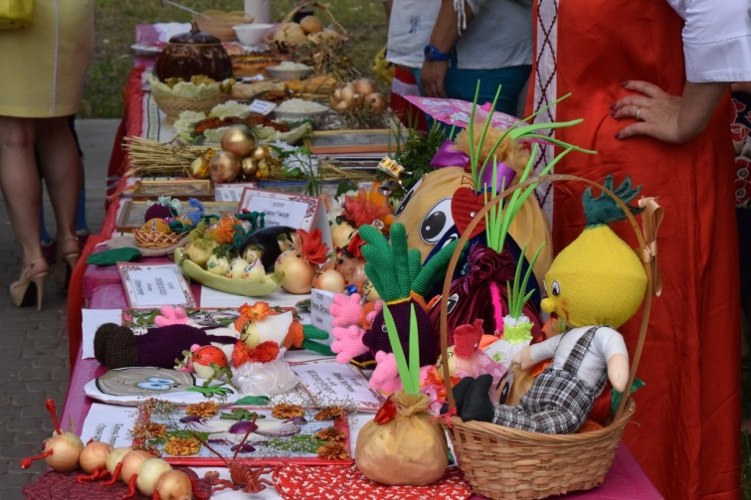
Выставка декоративно –прикладного творчества.
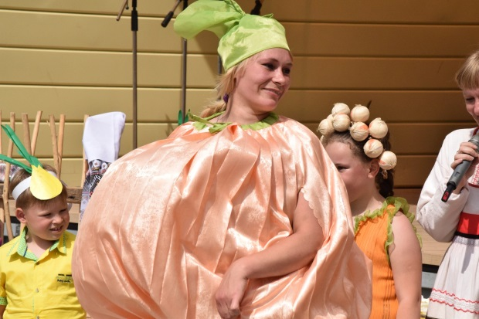
Луковая Королева
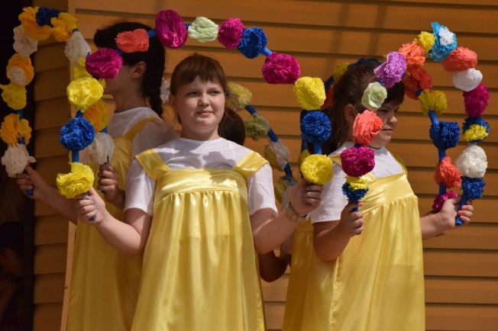
Студия « Карусель»
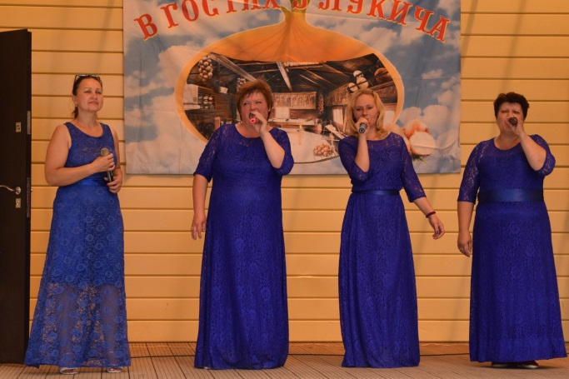
Вокальная группа « Муравушка»
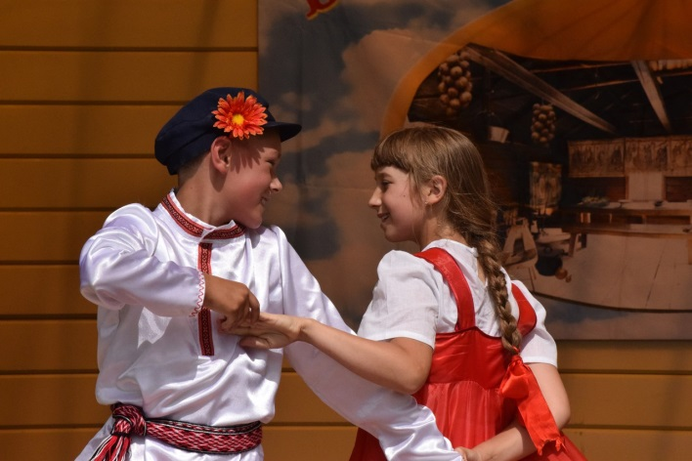
Дует Степан Силкин и Дарья Юнина.

